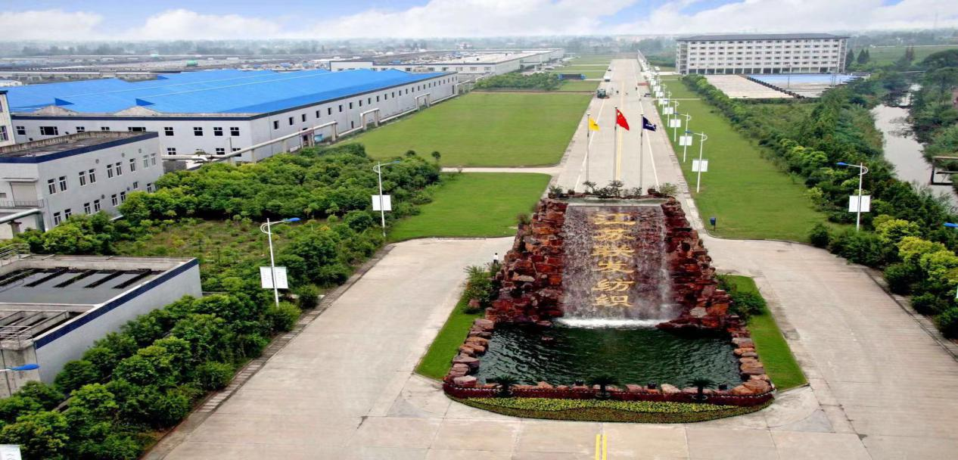
江苏联发纺织股份有限公司
节能减排信息

工厂简介
江苏联发纺织股份有限公司（股票代码：002394），前身是始创于1955年的海安染织厂，经过60余年的发展，形成了从棉花加工至成衣生产的完整产业链，拥有环保新能源、棉纺、色织、印染、制衣、针织、家纺以及品牌等多家控股公司。
公司年产纱线2.5万吨、色织面料1.8亿米、针织面料8000吨、印染布6000万米、服饰1000万件，实现年销售额逾70亿元。
公司综合实力连续10多年蝉联全国色织行业前四强，跻身江苏省优秀民营企业；荣获国家火炬计划重点高新技术企业、国家纺织技术创新示范企业、国家级企业管理现代化创新成果二等奖、国家纺织行业质量奖、江苏省创新型领军企业、江苏省管理创新示范企业等荣誉称号。
公司积极融入“一带一路”经济发展战略，整合全球纺织资源优势。
在美国、香港、意大利、孟加拉等国家和地区设有子公司或办事处；在柬埔寨设有服装厂；在印尼肯德尔工业园，投资近10亿元，拟建成年产6600万米高档服装面料项目。
通过生产基地再布局、多措并举，提高企业的全球竞争力。
公司坚持创新驱动，推动高质量发展。
组建省属科研事业单位“江苏联发高端纺织技术研究院”，并以此为发力点，力争在高性能、功能化纤维及其应用技术方面实现突破、引领市场需求；坚持行业数字化、智能化关键技术迭代升级，拥有省级、市级智能化车间。
实现装备与控制系统到管理系统的互联互通以及全流程的数字化与智能化，开展生产数据的深度分析和应用，推进

绿色发展的战略与举措
公司将紧紧围绕“提质增效、高端转型”的宗旨，采用技术引进和自主创新双轮驱动、市场开拓和产品升级双管齐下、品质提升和严控成本双向并举等措施，加速传统产业向现代科技产业的转型，由劳动密集型、粗放式发展的企业向资本密集型、技术密集型企业转变，产品由中高端、舒适型向时尚、创意、绿色、人性化升级，致力打造现代高端纺织业，编织梦想、传承文明，为实现我国纺织强国梦做出更大的贡献！

主要成效与示范意义
公司自2019年通过国家工业和信息化部办公厅公布第四批国家绿色工厂后，2020年进一步深化将自动化、智能化和信息化、清洁绿色化引入生产制造体系的全流程。
主要措施： 污染物的治理和再生资源综合利用工作深入，废水中水回用项目的运行，元明粉及相关助剂的重复利用，减少了污水排放、新鲜水的使用、助剂的使用。
能源目标及基准数的深度细化，细化分厂能源绩效目标，重新确定蒸汽冬季、电夏季与其他月度的指标，绩效目标与实际接近。
管理方面，能源方面实际分区域管控计划、细化了因疫情产能不足能源控制的方法。
重点控制机台的峰谷平开台、机台的不阶段停台。
项目工艺技改方面，通过节能机会识别及能源使用变量识别，先后实施了相关节能及环保项目：更新冷冻机，丝光机工艺用水循环利用方案，增纱机投入、自动络筒机、自动排花机、自动码垛机、AGV自动装载机、自动验布机、节能型水泵投入。
加强宣传培训工作，组织人员参加了有关部门组织的环保专题会议传

